Cài đặt môi trường CloudBank 3.0

1. Chuẩn bị

Cài đặt trên Ubuntu 14 GUI

Download:

* Zookeeper 3.4.6: <http://mirrors.viethosting.vn/apache/zookeeper/zookeeper-3.4.6/zookeeper-3.4.6.tar.gz>
* Apache Kafka 0.8.2: <http://mirrors.digipower.vn/apache/kafka/0.8.1.1/kafka_2.9.2-0.8.1.1.tgz>
* Apache Storm 0.9.3: <http://www.apache.org/dyn/closer.cgi/storm/apache-storm-0.9.3/apache-storm-0.9.3.tar.gz>

Giả sử chúng ta đã download xong và giải nén các file trên vào thư mục ~\CloudBank như hình:

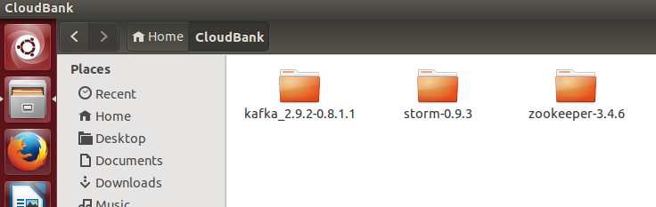

1. Cài đặt: Việc cài đặt môi trường CloundBank trên Ubuntu yêu cầu đã cài đặt “**openjdk-7-jre**” để chạy Kafka.
   1. Cài đặt openjdk-7-jre.

Tại màn hình terminal chúng ta gõ lệnh sau: **sudo apt-get install openjdk-7-jre** sau đó nhấn **Enter** như hình:

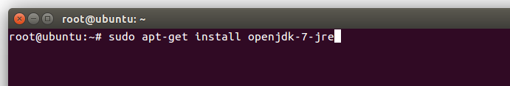

Sau khi cài đặt thành không, để kiểm tra lại version bản java vừa cái ta gõ lệnh sau vào Terminal: **java –version** nhấn **Enter** có hình sau:

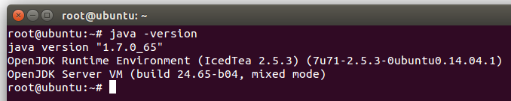

Chạy môi trường CloudBank theo thứ tự sau:

* Zookeeper
* Kafka
* Storm

1. Chạy Zookeeper: Để chạy Zookeeper ta vào thư mục đã giải nén file đã download ở bước chuẩn bị:

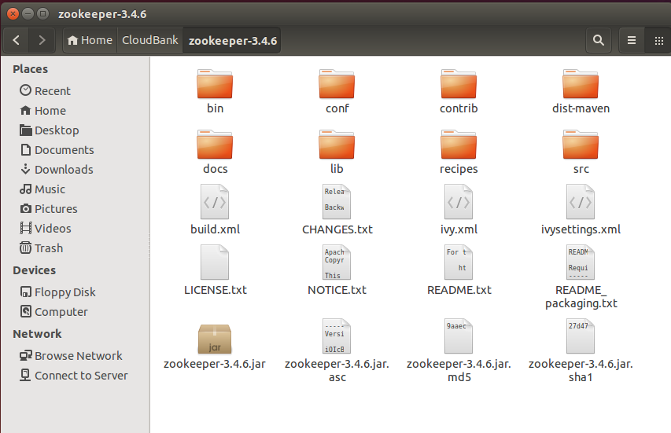

Vào thư mục **Conf/zoo.cfg** để sửa đổi cấu hình nếu cần thiết:

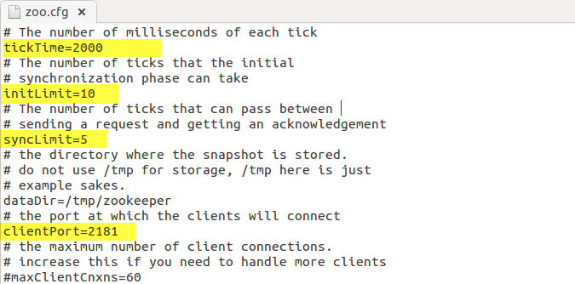

Để chạy Zookeeper ta gõ lệnh sau: **zkServer.sh start** (terminal đang ở thư mục Zookeeper, gõ pwd để biết mình đang ở thư mục nào):

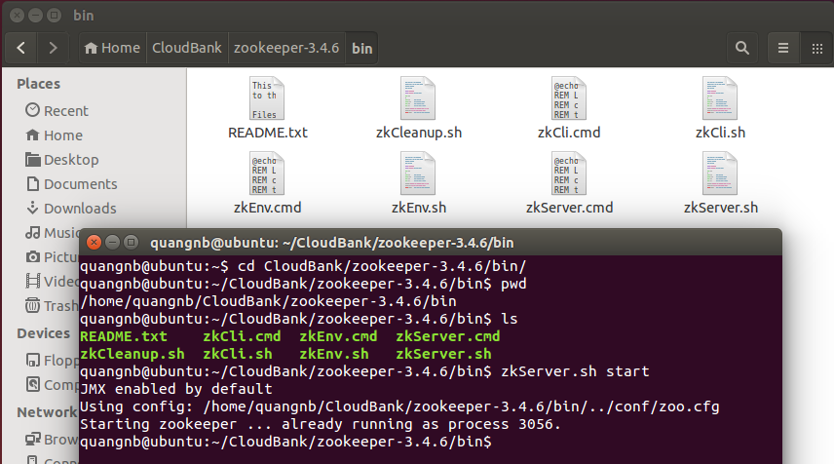

Hình đã chạy zookeepr thành công.

1. Chạy Kafka

Để chạy Kafka ta cũng làm tương tự như Zookeepr (vào thư mục đã download Kafka ở bước chuẩn bị). Chỉnh sửa file cấu hình nếu cần thiết (do cài đặt nghiên cứu nên toàn bộ cấu hình mặc định của Kafka đang giữ nguyên)

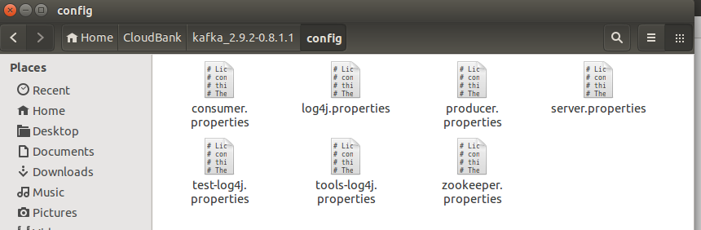

Để chạy Kafka ta gõ lệnh sau ở terminal (phải chắc chắn là Zookeeper đã được chạy)

**bin/kafka-server-start.sh config/server.properties**

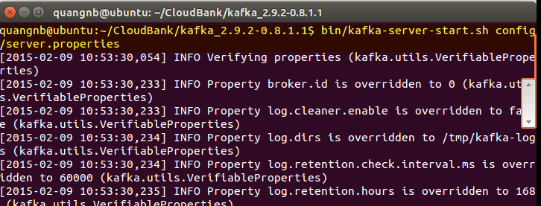

Sau khi Kafka đã chạy ta mở thêm một tab terminal để kiểm tra việc Kafka đã chạy thành công (tab hiện tại chạy Kafka đặt tên là Kafka – Server). Tại tab mới ta thực hiện các lệnh sau:

* **bin/kafka-topics.sh --list --zookeeper localhost:2181** (liệt kê các topic đã tồn tài trong Kafka, do mới chạy sẽ không có topic nào):

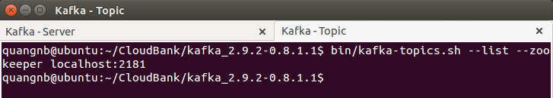

* **bin/kafka-topics.sh --create --zookeeper localhost:2181 --replication-factor 1 --partitions 1 --topic TransactionTopic** . Tạo một topic có tên là: TransactionTopic. Sau đó mình lại liệt kêt các topic đã tạo như hình:

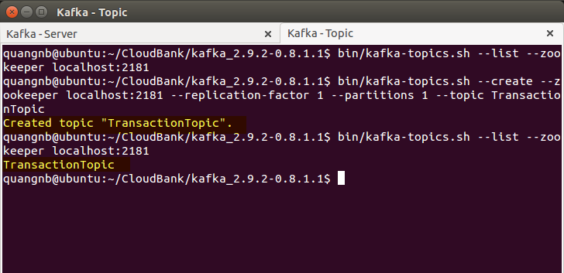

* **bin/kafka-console-producer.sh --broker-list localhost:9092 --topic TransactionTopic** .Tạo một Producer gửi thông điệp vào Topic: TransactionTopic

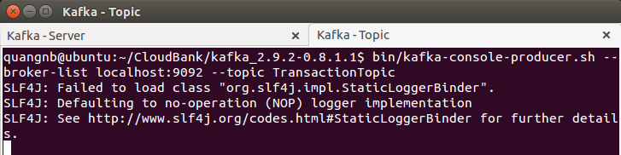Hiện tại chúng ta đã khởi tạo thành công Producer để gửi thông điệp vào topic **TransactionTopic**. Bước tiếp theo ta tạo ra một Consumer để nhận được thông tin từ Producer đã gửi.

* **bin/kafka-console-consumer.sh --zookeeper localhost:2181 --topic TransactionTopic --from-beginning** . Mở thêm một tab (đặt tên là Consumer) tạo consumer nhận thông điệp từ TransactionTopic như hình:

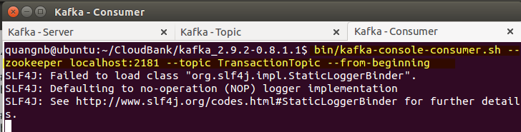

Bây giờ Producer gửi thông điệp thì Consumer sẽ nhận được thông điệp luôn như hình:

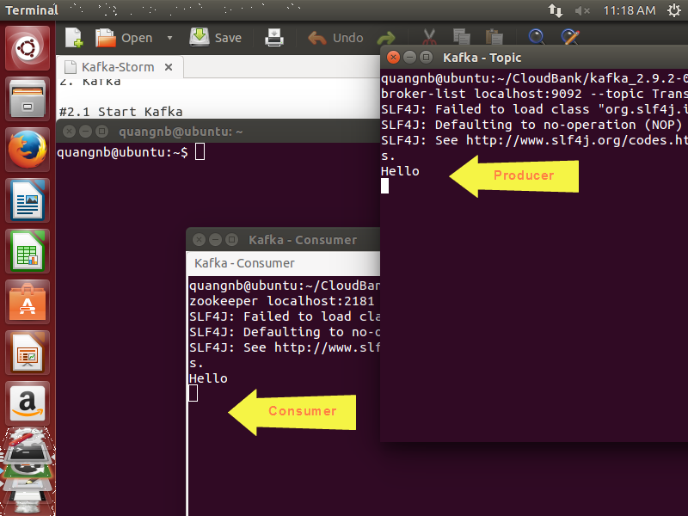

Đến bước bươc này ta đã dựng xong mô hình Kafka. Tiếp theo sẽ dựng mô hình Storm.

1. Storm

Tương tự như Zookeeper và Kafka chúng ta phải di chuyển vào thư mục của Storm đã download ở bước chuẩn bị như hình:

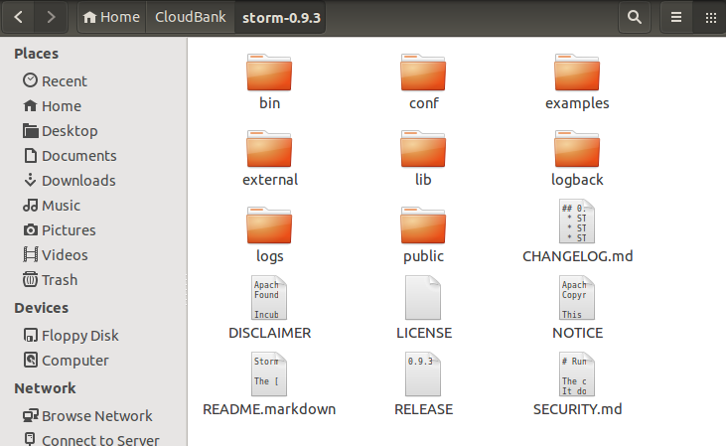

Sửa lại file **/conf/storm.yaml** cấu hình của storm như hình:

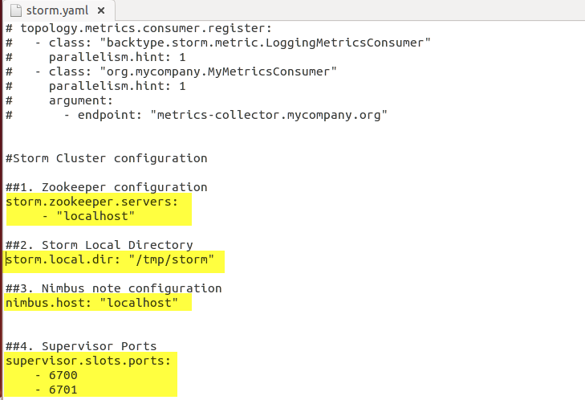

Chuyển vào thư mục bin và thực hiện các lệnh sau ở các tab timinal khác nhau:

* storm nimbus

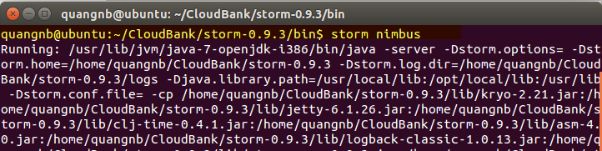

* storm supervisor

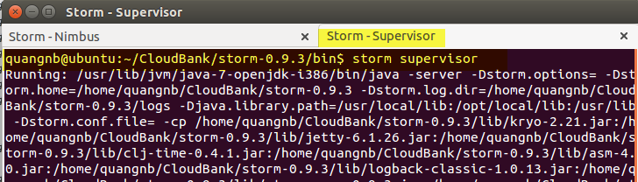

* storm ui

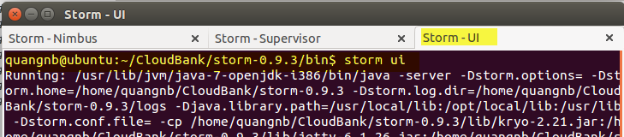

Bây giờ chúng ta có thể vào trình duyệt để Storm UI để xem các monitor tại địa chỉ: <http://localhost:8080> như hình:

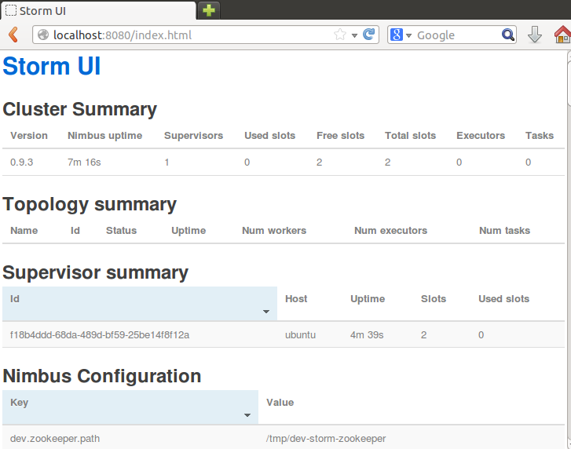

Đến đây là chúng ta đã dựng xong môi trường CloudBank 3.0 trên Kafka – Storm

Phụ lục môi trường lập trình:

* Eclipse Java: Lập trình Bolt cho Storm
* NodeJs lập trình ứng dụng web
* Redis: Database lưu trong cache
* MongoDB: Lưu dữ dữ liệu